**新 书 推 荐**

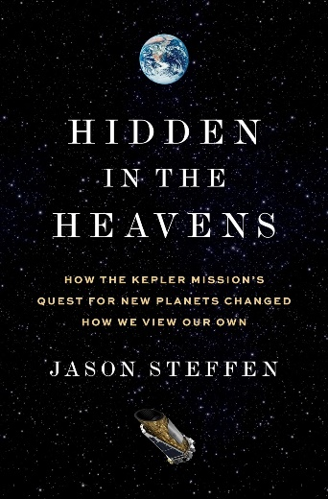**中文书名：《藏于天际：开普勒任务对新行星的探索如何改变了我们对自身行星的看法》**

**英文书名：Hidden in the Heavens: How the Kepler Mission’s Quest for New Planets Changed How We View Our Own**

**作 者：Dr Jason Steffen**

**出 版 社：Princeton University Press**

**代理公司：Ayesha/ ANA/Winney**

**页 数：272页**

**出版时间：2024年10月**

**代理地区：中国大陆、台湾**

**审读资料：电子稿**

**类 型：科普**

**内容简介：**

**美国国家航空航天局（NASA）的一项内部任务改变了大家对行星、行星系以及它们所环绕的恒星的认识**

宇宙中只有我们吗？这是居住在地球上的人类面临的一个基本问题。在宇宙的某个角落，是否还有其他像我们一样的世界？在《藏于天际》一书中，美国国家航空航天局开普勒太空望远镜计划（Kepler space telescope mission）的前科学家杰森·斯蒂芬（Jason Steffen）描述了该任务如何搜寻绕太阳恒星运行的行星——尤其是在类地行星轨道上环绕的类地行星。

斯蒂芬报告说，开普勒太空望远镜的发现与几个世纪以来的理论和观测工作相矛盾，改变了人们对行星、行星系统和它们环绕的恒星的认识。开普勒望远镜发现了成千上万颗围绕遥远恒星运行的行星——这些天体种类繁多，令人眼花缭乱，其中包括被宿主恒星的高温蒸发的岩质行星；性质与地球和海王星既相似又不同的超级地球和亚海王星；体积和质量是木星数倍的气态巨行星；以及在恒星系统中运行的行星，而这些行星只有在科幻小说中才能想象得到。

斯蒂芬说，这是他一生中难得的机会，能够在最令人兴奋的科学领域从事最令人敬畏的任务。他对开普勒科学团队的工作（以及团队成员之间有时混乱的互动）进行了独特的内部描述，描绘了从将开普勒送入太空的火箭发射到开始流向美国国家航空航天局超级计算机的数据的揭示——这些数据证明了与太阳系中发现的任何东西都不同的奇异新世界。

**作者简介：**

**杰森·斯蒂芬（Jason Steffen）**是拉斯维加斯内华达大学天体物理学副教授，研究绕遥远恒星运行的行星的形成和特性。他还从事过引力、粒子天体物理学、暗物质、暗能量和飞机乘客登机方面的研究。《纽约时报》（*The New York Times*）、《经济学人》（*The Economist*）、《对话》（*The Conversation*）、*WIRED*、彭博社以及BBC、NPR、NOVA、CNN 和NBC都报道过他的工作。

**媒体评价：**

“[开普勒太空望远镜计划]的目标、成功和挑战的探索令人大开眼界。——这一定会让天文学家们大饱眼福”。——《出版人周刊》

“一篇出色的科普文章。……对于一个科学家来说，能写出这样一篇故事性很强的叙事文章是非常了不起的。斯蒂芬完成了这一壮举。”——大卫·布洛克（David Bullock），《太空之页》（*The Space Page*）。

“斯蒂芬为读者提供了整个[开普勒太空望远镜]计划的特别细化的视角，在相对薄薄的一本书中包含了令人难以置信的大量信息”——道格拉斯·G·阿德勒（Douglas G. Adler），*Ad Astra*杂志。

“《藏于天际》记录了一位年轻研究员探索围绕其他恒星运行的无数行星的精彩历程。杰森·斯蒂芬既介绍了开普勒计划的历史，又深入探讨了我们从中获得的知识，还讲述了他一路上遇到的许多惊喜。这是一本令人愉快的读物。”——威廉·博鲁基（William Borucki），开普勒太空望远镜计划PI（首席研究员）

“这是一本关于三次发射的引人入胜的书：航天器的发射、科学生涯的发射以及天文发现新阶段的发射”。——Joshua Winn，著有*The Little Book of Exoplanets*

**感谢您的阅读！**

**请将反馈信息发至：版权负责人**

**Email**：[Rights@nurnberg.com.cn](mailto:Rights@nurnberg.com.cn)

安德鲁·纳伯格联合国际有限公司北京代表处

北京市海淀区中关村大街甲59号中国人民大学文化大厦1705室, 邮编：100872

电话：010-82504106, 传真：010-82504200

公司网址：[http://www.nurnberg.com.cn](http://www.nurnberg.com.cn/)

书目下载：<http://www.nurnberg.com.cn/booklist_zh/list.aspx>

书讯浏览：<http://www.nurnberg.com.cn/book/book.aspx>

视频推荐：<http://www.nurnberg.com.cn/video/video.aspx>

豆瓣小站：<http://site.douban.com/110577/>

新浪微博：[安德鲁纳伯格公司的微博_微博 (weibo.com)](https://weibo.com/1877653117/profile?topnav=1&wvr=6)

微信订阅号：ANABJ2002

